"Тұрғын үй құрылысы мақсаттары үшін жеке кәсіпкерлік субъектілеріне екінші деңгейдегі банктер беретін кредиттер бойынша сыйақы мөлшерлемелерін субсидиялау" мемлекеттік көрсетілетін қызмет регламентін бекіту туралы
Күшін жойған
Шымкент қаласы әкiмдiгiнiң 2018 жылғы 14 желтоқсандағы № 341 қаулысы. Шымкент қаласының Әділет департаментінде 2018 жылғы 14 желтоқсанда № 8 болып тіркелді. Күші жойылды - Шымкент қаласы әкімдігінің 2020 жылғы 23 желтоқсандағы № 810 қаулысымен
Ескерту. Күшi жойылды - Шымкент қаласы әкімдігінің 23.12.2020 № 810 қаулысымен (алғашқы ресми жарияланған күнінен кейін күнтізбелік он күн өткен соң қолданысқа енгізіледі).
"Мемлекеттік көрсетілетін қызметтер туралы" Қазақстан Республикасының 2013 жылғы 15 сәуірдегі Заңының 16-бабының 1 және 3-тармақтарына сәйкес Шымкент қаласының әкімдігі ҚАУЛЫ ЕТЕДІ:
1. Қоса беріліп отырған "Тұрғын үй құрылысы мақсаттары үшін жеке кәсіпкерлік субъектілеріне екінші деңгейдегі банктер беретін кредиттер бойынша сыйақы мөлшерлемелерін субсидиялау" мемлекеттік қызметінің регламенті осы қаулыға сәйкес бекітілсін;
2. "Шымкент қаласы әкімінің аппараты" мемлекеттік мекемесі Қазақстан Республикасының заңнамалық актілерінде белгіленген тәртіпте:
1) осы қаулының аумақтық әділет органында мемлекеттік тіркеуді;
2) осы қаулы мемлекеттік тіркелген күннен бастап күнтізбелік он күн ішінде оның көшірмесін баспа және электронды түрде қазақ және орыс тілдерінде Қазақстан Республикасы нормативтік құқықтық актілерінің эталондық бақылау банкіне ресми жариялау және енгізу үшін "Республикалық құқықтық ақпарат орталығы" шаруашылық жүргізу құқығындағы республикалық мемлекеттік кәсіпорнына жіберуді;
3) осы қаулы мемлекеттік тіркелген күннен бастап күнтізбелік он күн ішінде оның көшірмесін ресми жариялау үшін Шымкент қаласында таратылатын мерзімді баспасөз басылымдарына жіберуді;
4) осы қаулы ресми жарияланғаннан кейін, оны Шымкент қаласы әкімдігінің интернет-ресурсында орналастыруды қамтамасыз етуді.
3. Осы қаулының орындалуын бақылау қала әкімінің орынбасары Б.Мамыталиевке жүктелсін.
4. Осы қаулы оның алғашқы ресми жарияланған күннен кейін күнтізбелік он күн өткен соң қолданысқа енгізілсін.
Қала әкімі | Ғ.Әбдірахымов
Қ.Нұртай
Н.Ергешбек
Г.Құрманбекова
Б.Мамыталиев
Е.Әлімқұлов
Д.Жумин
Шымкент қаласы әкімдігінің
2018 жылғы "14" желтоқсан
№ 341 қаулысына қосымша
1. "Тұрғын үй құрылысы мақсаттары үшін жеке кәсіпкерлік субъектілеріне екінші деңгейдегі банктер беретін кредиттер бойынша сыйақы мөлшерлемелерін субсидиялау" мемлекеттік көрсетілетін қызмет регламенті
1. Жалпы ережелер
1. "Тұрғын үй құрылысы мақсаттары үшін жеке кәсіпкерлік субъектілеріне екінші деңгейдегі банктер беретін кредиттер бойынша сыйақы мөлшерлемелерін субсидиялау" мемлекеттік көрсетілетін қызмет (бұдан әрі – мемлекеттік көрсетілетін қызмет) "Тұрғын үй құрылысы мақсаттары үшін жеке кәсіпкерлік субъектілеріне екінші деңгейдегі банктер беретін кредиттер бойынша сыйақы мөлшерлемелерін субсидиялау" мемлекеттік көрсетілетін қызмет стандартын бекіту туралы" Қазақстан Республикасы Инвестициялар және даму министрінің 2017 жылғы 12 желтоқсандағы № 859 бұйрығымен бекітілгене (Нормативтiк құқықтық актiлердiң мемлекеттiк тiркеу тiзiлiмiне № 16265 болып тiркелген) (бұдан әрі – Стандарт) сәйкес "Шымкент қаласының құрылыс басқармасы" мемлекеттік мекемесімен (бұдан әрі – көрсетілетін қызмет беруші) көрсетіледі.
2. Өтінішті қабылдау және мемлекеттік көрсетілетін қызметтің нәтижесін беру мемлекеттік көрсетілетін қызметті берушінің кеңсесі арқылы жүзеге асырылады.
Мемлекеттік қызмет көрсету нысаны: қағаз түрінде.
3. Мемлекеттік қызмет көрсету нәтижесі - өңірлік үйлестіру кеңесі отырысы хаттамасының көшірмесін немесе Стандарттың 10 тармағында көзделген жағдайларда және негіздер бойынша мемлекеттік қызметті көрсетуден бас тарту туралы дәлелді жауап беру.
Мемлекеттік қызмет көрсету нәтижесін беру нысаны: қағаз түрінде.
2. Мемлекеттік қызметтер көрсету процесінде көрсетілетін қызметті берушінің құрылымдық бөлімшелерінің (қызметкерлерінің) іс-қимыл тәртібін сипаттау
4. Мемлекеттік қызмет көрсету бойынша рәсімді (іс-қимылды) бастауға негіздеме көрсетілетін қызметті берушінің көрсетілетін қызметті алушыдан (не оның сенімхат бойынша өкілі) осы Стандарттың 9 тармағында көзделген құжаттарды қабылдауы болып табылады.
5. Мемлекеттік көрсетілетін қызмет процесінің құрамына кіретін әрбір рәсімнің (іс-қимылдың) мазмұны, оны орындаудың ұзақтығы:
1) көрсетілетін қызметті берушінің кеңсе қызметкері көрсетілетін қызмет алушыдан құжаттарды қабылдау мен тіркеуді жүзеге асырады және 20 (жиырма) минут ішінде көрсетілетін қызметті берушінің басшысына ұсынады;
2) көрсетілетін қызметті берушінің басшысы көрсетілетін қызметті берушінің жауапты орындаушысын айқындайды, 2 (екі) сағат ішінде тиісті бұрыштама қояды және жауапты орындаушыға жолдайды;
3) көрсетілетін қызметті берушінің жауапты орындаушысы ұсынылған құжаттарды рәсімдейді, ұсынылған құжаттар бойынша ұсыныс дайындайды, ал осы Стандарттың 9 тармағында көзделген тізбеге сәйкес ұсынылған құжаттардың топтамасын толық ұсынбаған және (немесе) қолданылу мерзімі өтіп кеткен құжаттарды ұсынған жағдайларда, 5 (бес) жұмыс күні ішінде көрсетілетін қызметті беруші өтінішті қабылдаудан бас тартады;
4) көрсетілетін қызметті берушінің жауапты орындаушысы күн тәртібіндегі сұрақтарды нақтылайды, өңірлік үйлестіру кеңесінің мүшелерінің (әрі қарай - ӨҮК) отырысының өткізетін күнін, уақытын және орнын 6 (алты) жұмыс күні ішінде белгілейді;
5) өткізетін күні, уақыты және орны белгіленген соң, көрсетілетін қызметті берушінің жауапты орындаушысы ӨҮК мүшелеріне 1 (бір) жұмыс күні ішінде хабарлайды;
6) отырыста ӨҮК мүшелері ұсынылған құжаттарды қарайды, талқылайды және талқылау қорытындысына сәйкес субсидиялау мүмкіндігі (мүмкін еместігі) жөнінде 1 (бір) жұмыс күні ішінде шешім қабылдайды;
7) көрсетілетін қызметті берушінің жауапты орындаушы (хатшы) заңнамалармен белгіленген тәртіпте мемлекеттік көрсетілетін қызметтің нәтижесінің жобасын дайындайды және қызмет берушінің басшысына және ӨҮК мүшелеріне 1 (бір) жұмыс күні ішінде қол қояды;
8) қол қойылған құжаттарды көрсетілетін қызметті берушінің жауапты орындаушысы кеңсе қызметкеріне ұсынады, ол қызметті алушыға (-ларға) 20 (жиырма) минут ішінде хаттаманың көшірмесін (хаттаманың үзіндісін) береді.
3. Мемлекеттік қызметтерді көрсету процесінде көрсетілетін қызметті берушінің құрылымдық бөлімшелерінің (қызметкерлерінің) өзара іс-қимыл тәртібін сипаттау
7. Мемлекеттік көрсетілетін қызмет процесіне қатысатын қызметті берушінің құрылымдық бөлімшелерінің (қызметкерлерінің) тізбесі:
1) көрсетілетін қызметті берушінің кеңсе қызметкері;
2) ӨҮК мүшелері;
3) көрсетілетін қызметті берушінің басшысы;
4) көрсетілетін қызметті берушінің жауапты орындаушысы.
8. Әрбір рәсімнің (іс-қимылдың) ұзақтығы көрсетіле отырып, құрылымдық бөлімшелер (қызметкерлер) арасындағы өзара іс-қимылдың реттілігін сипаттау осы Регламенттің 5 тармағында көрсетілген.
4. "Азаматтарға арналған үкімет" мемлекеттік корпорациясымен және (немесе) өзге де көрсетілетін қызметті берушілермен өзара іс-қимыл тәртібін, сондай-ақ мемлекеттік қызмет көрсету процесінде ақпараттық жүйелерді пайдалану тәртібін сипаттау
9. Мемлекеттік көрсетілетін қызмет "Азаматтарға арналған үкімет" мемлекеттік корпорациясы" коммерциялық емес акционерлік қоғамы және "электрондық үкімет" веб-порталы арқылы көрсетілмейді.
"Тұрғын үй құрылысы мақсаттары үшін
жеке кәсіпкерлік субъектілеріне
екінші деңгейдегі банктер беретін
кредиттер бойынша сыйақы
мөлшерлемелерін субсидиялау"
мемлекеттік көрсетілетін қызмет
регламентіне қосымша
"Тұрғын үй құрылысы мақсаттары үшін жеке кәсіпкерлік субъектілеріне екінші деңгейдегі банктер беретін кредиттер бойынша сыйақы мөлшерлемелерін субсидиялау" мемлекеттік қызмет көрсетудің бизнес-процестерінің анықтамалығы

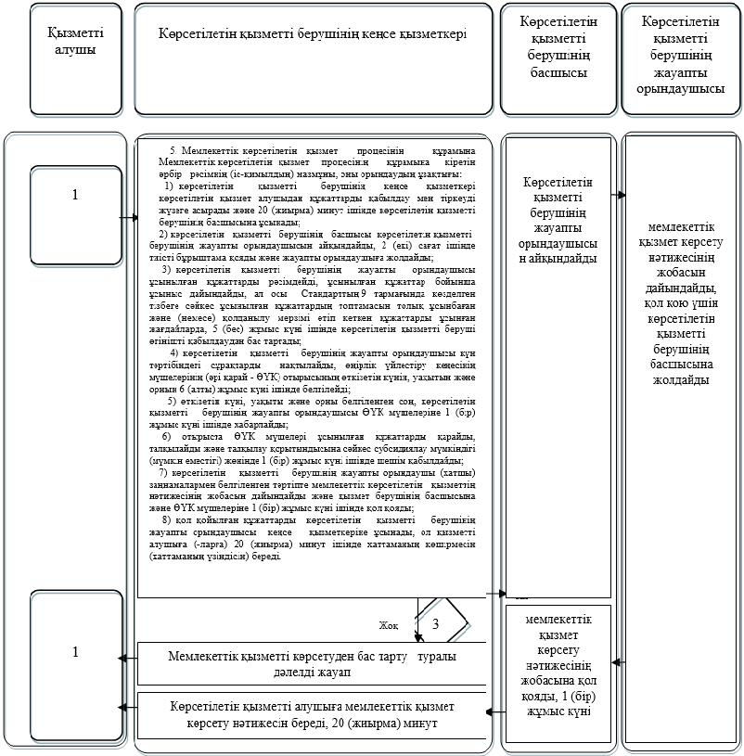

Шартты белгілер:

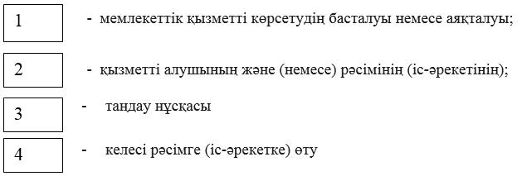

© 2012. Қазақстан Республикасы Әділет министрлігінің «Қазақстан Республикасының Заңнама және құқықтық ақпарат институты» ШЖҚ РМК

